管理体系审核记录表
过程与活动、  抽样计划 | 涉及条款 | 受审核部门：行政部 主管领导：邓晟 陪同人员：徐爱如 | 判定
 |  | 审核员：伍光华 文波 审核时间：2020.4.16
 |  | 审核条款： OHSMS（指导实习）: 5.3组织的岗位、职责和权限、6.2.1职业健康安全目标、6.2.2实现职业健康安全目标措施的策划7.2能力、7.3意识、7.5.1形成文件的信息总则、7.5.2形成文件的信息的创建和更新、7.5.3形成文件的信息的控制、9.2 内部审核、10.2不符合/事件和纠正措施，6.1.2危险源的辨识与评价、6.1.3合规义务、6.1.4措施的策划、8.1运行策划和控制、9.1监视、测量、分析和评价（9.1.1总则、9.1.2合规性评价）、8.2应急准备和响应,
组织的岗位、职责和权限 | O5.3 | 现场审核了解到部门主要负责：质量环境安全目标方案的制定实施，办公用品的管理，信息交流与沟通，人力资源配备，员工招聘、绩效考核管理；劳动合同保险管理及员工职业健康体检；后勤事务管理；企业知识的识别更新传递；文件记录的管理控制；环境因素和危险源进行识别和控制；体系运行检查、内审、法律法规收集及合规性评价，应急准备和相应控制，不符合纠正与预防，事故事件调查处理等。 | 合格
目标和方案 | O6.2 | 查行政部目标：  部门 目标 考核方式 考核结果 完成情况  行政部 文件使用有效率100% 有效使用数÷总数×100% 文件使用有效率100% 已经完成  培训合格率达100% 培训次数÷总人次数×100% 培训合格100% 已经完成  重大交通事故为零 查看重大交通事故记录 重大交通事故0次 已经完成  火灾、触电事故为0 查看火灾触电事故记录 火灾触电事故0次 已经完成  固废分类处置率100%； 符合数量÷检查数量×100%。 固废分类处置率100%； 已经完成  2020.3.31日经考核已完成。  抽职业健康安全管理方案，明确了措施、责任人、时间、资金投入要求。  序号 不可接受风险 目 标 控制措施 责任 部门 时间要求 计划投入资金 检查人  1 电气焊违规作业造成触电、火灾 员工重大伤亡率为0 1.制订安全操作规程、制度，组织学习，严格执行。 2.定期对消防器材进行充装、检定、杜绝失效的情况发生及消防器材的使用培训。 3.制订应急预案并演练。 4、定期年检。 生产部 2019.10-2020.3 7000元 邓晟  2 生产设备违规操作造成机械伤害 员工重大伤亡率为0 - 制订安全操作规程、制度，组织学习，严格执行。 - 严格检查，是否有私自拆除或不使用现象。 - 对查出的违章按规定处理。 生产部 2019.10-2020.3 3000元 邓晟  3 设备线路老/接地不良作，造成火灾触电 员工重大伤亡率为0 1.制订安全操作规程、制度，组织学习，严格执行。 2.按规定定期检查； 3.禁止非操作人员操作机械设备。 4.每台设备安装断路器、单独电源，开关设配电箱。 5.遇电路故障，禁止非电工维修。 生产部 行政部 2019.10-2020.3 7000元 邓晟  4 焊尘、烟尘、岩棉粉尘、喷塑废气、噪声 职业病为0 1、配置符合要求的劳保防护用品； 2、定期给员工进行职业健康安全体检； 生产部 2019.10-2020.3 7000元 邓晟  管理方案由责任部门组织实施，目前在实施中，部分已完成。 | 合格
人力资源、能力、意识 | O7.2、7.3 | 编制执行《人力资源控制程序QJKJ-CX03-2019》，规定了人力资源配备、培训计划与实施，考核与认可等予以规定。  企业配置了适宜的人员：如管理人员、技术人员、销售人员、生产操作工、特种作业操作人员、检验人员、库管员等；人员配置基本满足日常管理体系运行要求。  行政部对各岗位人员进行能力考核，根据结果采取措施，通常是采取培训方式。  查到“年度培训计划”，编制: 行政部 批准: 聂希，日期: 2019年7月10日。培训内容涉及：标准、体系文件、内审员、岗位技能、环境、安全管理目标及方案、相关法规等。  抽查：《培训记录及培训效果评价表》，  1、2019.10.11日管理手册、程序文件培训，培训方式授课，有培训内容摘要，经现场讨论考核合格。  2、2019.11.4日环境、安全管理目标及方案的培训，培训方式授课，有培训内容摘要，经现场讨论考核合格。  3、2019.12.1日管理体系内审员培训，培训方式授课，有培训内容摘要，经现场讨论考核合格。  4、2020.3.28日公司安全管理人员培训及工作布置，培训方式授课，有培训内容摘要，经现场讨论考核合格。  5、抽查三级安全教育培训情况，公司提供了电焊工李平、喷粉工付文红、折弯工黄远、组装工敖林辉、行政文员黄培英、技术人员刘曌军等人员的三级安全教育培训记录卡（I级公司级安全教育，培训讲师：傅志远，培训日期：2019-12-21；II级部门级安全教育，培训讲师：黄涛，培训日期：2019.12.22-23；III级班组级安全教育，培训讲师：黄涛，培训日期：2019.12.24-25，培训考核合格。  另抽其他培训记录，有培训内容摘要，考核合格。  通过培训、面谈等沟通方式，提高了员工的素质，增强了主人翁的责任感，使员工认识到了自身贡献的重要性。员工对公司的方针及部门目标基本了解，并且能够意识到自己岗位对整个流程的重要性和偏离的后果。  查特种作业人员：  提供了特种作业操作证，作业项目：熔化焊接与热切割作业；  姓名：兰伟根，证件编号T36222319740502351X，有效期：2022.01.21；  姓名：张小军，证件编号T362223197404303536，有效期：2022.01.21。  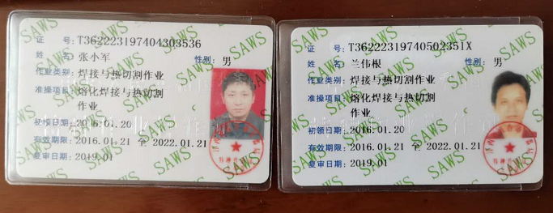  提供起重机操作员证，姓名：曾艳平，证件编号：362223195902032610，作业项目代号：Q4，有效期至：2020-12-07发证机关：宜春市质量技术监督局  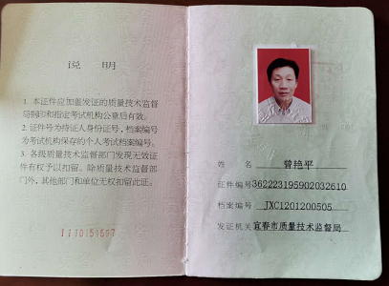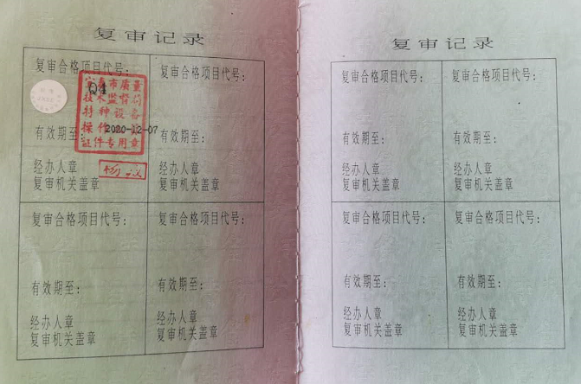  以上见附件。  企业已对人力资源的管理、控制进行了策划，并已实施控制，针对体系知识的系统深入学习进行了现场交流。 | 合格
形成文件的信息 | O7.5 | 编制了《文件控制程序QJKJ-CX05-2019》，规定了对文件的编制、审批、更新、更改、现行修订状态、文件的发放、保存、使用、借阅、复制以及外来文件的管理、记录的形成和收集、传递和归档、储存和处理、分类和编码、借阅等进行了规定，内容满足并覆盖标准所要求的内容，符合要求。  组织策划的体系文件主要包括：《管理手册》，版本：A/0；《质量、环境、职业健康安全管理体系程序文件》版本：A/0，有管理制度、操作规程，以及相关运行记录等。以上文件编制人：行政部，审核人：邓晟，批准人：聂希，发布实施日期2019年10月10日。  公司质量、环境、职业健康安全方针随手册一同发布，并编制目标、指标与管理方案一览表，方针目标发布经过总经理批准、评审，适宜。  公司体系文件运行良好，能够满足经营需要。公司文件经过验证手册和程序文件基本符合ISO9001：2015、ISO14001:2015、ISO45001:2018标准要求。  查文件发放情况：  提供了《文件发放、回收登记表》，所有文件均由行政部发放，录有管理手册、程序、作业文件及标准、法律法规等外来文件。  查外来文件管理：  公司对外来文件及法律法规进行了收集、识别、分发、控制。外来文件采用了统一保管、借阅使用的方法进行控制。由行政部负责通过到主管部门、网上收集、标准发布部门进行购买，并对外来文件的识别、跟踪、控制。查到：《外来文件清单》、《环境法律法规及其他要求清单》、《职业健康安全法律法规及其他要求清单》，有：《中华人民共和国环境保护法》、《中华人民共和国安全生产法》、《公共自行车停车棚》等法律法规和执行标准，外来文件管理符合要求。  查作废文件控制：根据文审要求修订了管理手册，替换了修改页，原页面销毁。  查看组织行政部文件管理情况，通过纸张、电子版形式文件化，文件名称、编号、内容等字迹清晰，标识易于识别、检索、可追溯，纸质文件存放在文件柜中，防水防潮，储存环境适宜。  查到了“记录一览表”，记录设置符合公司实施运行要求，基本包含了体系要求的相关记录；《记录一览表》，内容清晰，规定了记录的名称、编号、保存期限等信息。 记录以名称、编号进行唯一性标识。  查阅了记录：《合规性评价报告》、《应急演练记录》、《顾客满意度统计分析报告》、《环境、安全检查记录》等体系运行记录，记录比较完整，内容规范全面，字迹清楚，有填表人、检查人等信息，易于检索，符合要求。  察看记录存放处：各类记录分类存放，部门用记录由相关部门保管，置于文件夹或档案盒（袋）内，统一放置于文件资料柜中，干燥、通风、容易查询，记录保存方式和地点基本可以满足企业现有的体系运行需求。  经了解，目前作废文件已销毁，由行政部统一处理。  总体来说，公司文件化信息控制基本有效。 | 合格
环境因素/危险源 | O6.1.2 | 提供了环境因素和危险源识别评价与控制程序（QJKJ-CX01-2019），对环境因素、危险源的识别、评价结果、控制手段等做出了规定。  行政部作为环境和职业健康安全管理体系的推进部门，主要统筹负责识别评价相关的环境因素及危险源。根据办公区、生产过程、采购过程、销售过程等环节识别，由行政部汇总。  查“职业安全健康管理体系危险源辨识、风险评价、风险控制一览表”，识别了办公、采购、生产、销售过程中的危险源。  涉及行政部的危险源有复印机电磁波危害，电脑显示屏的辐射，插座质量差漏电造成的触电，烟头未及时熄灭或直接扔到纸篓中造成火灾，接线板负荷过重造成的火灾、疲劳或情绪不稳情况下驾驶等。  对识别出的危险源采取D=LEC进行评价，查到“重大危险源清单”，评价出重大危险源包括：火灾、触电、机械伤害、噪音、粉尘职业病等。  经评价行政部的重大危险源：触电事故、火灾事故的发生。  主要控制措施：危险源控制执行管理方案、配备消防器材、日常检查、日常培训教育、使用具有相关资质及考核合格的人员操作机器设备等运行控制措施等。  具体控制措施见O8.1审核记录。 | 合格
合规义务、法律法规和其他要求 | O6.1.3 | 编制了《环境和职业健康安全法律法规控制程序QJKJ-CX02-2019》，对法律法规的识别更新和应用进行规定，行政部为主控部门。  部门人员介绍：主要通过网络、报纸杂志电视等新闻媒体、购买、上级下发等多种形式收集本公司适用的法律法规。提供了《环境法律法规及其他要求清单》、《职业健康安全法律法规及其他要求清单》，识别了企业相关环境和职业健康安全法律法规、标准和其他要求。如《中华人民共和国环境保护法》、《中华人民共和国安全生产法》、《中华人民共和国环境噪声污染防治法》、《中华人民共和国职业病防治法》、《中华人民共和国消防法》、《江西省环境污染防治条例》、《江西省安全生产条例》、《工伤保险条例》《中华人民共和国劳动合同法》《中华人民共和国突发事件应对法》《江西省生产安全事故报告和调查处理规定》《突发环境事件信息报告办法》等。  已识别法律法规及其它要求的适用条款，并与环境因素、危险源相对应。  公司法律、法规及其它要求都有现行文本，大部分为电子版本。各部门如有需要到行政部查阅。公司通过培训、会议等方式向有关员工传达法律、法规及其它要求的相关要求。 | 合格
措施的策划 | O6.1.4 | 公司根据环境因素和危险源的风险辨识结果，分别制定出《重要环境因素清单》、《重大危险源清单》，清单内明确了控制措施计划，通过具体的措施进行有效控制：目标、管理方案、管理制度运行控制、应急预案、日常检查、日常培训。  每年对公司适用的合规义务进行识别更新并定期评价、检查。  经组织评价，组织策划的措施基本能够满足风险和机遇应对需要，能够与识别的风险和机遇对产品符合性的潜在影响相适应，基本满足标准要求。 | 合格
合规性评价 | O9.1.2 | 编制了《合规性评价控制程序QJKJ-CX21-2019》，其中规定了对本公司法规及其他要求的合规性评价的要求。  提供了《合规性评价报告》、《合规性评价综述》,对公司适用的法律法规及其他要求的遵守情况进行了评价，评价结论：从本次检查的结果来看，我公司没有违反国家法律、法规及相关标准，能严格遵守国家有关环境和职业健康安全管理方面的相关规定，密切关注法律法规的变化，并适时调整，严格按体系标准执行。  评价人：邓晟、聂希、徐爱如、曾科进、黄涛、孙会锋，  评价日期：2020年1月17日。  部门已对有关法规及其他要求进行识别、评价，满足要求。 | 合格
监视、测量、分析和评价 | O9.1.1 | 查到2020年13月31日“目标考核表”，检查考核已完成，考核人邓晟。  查到2020年3月31日“目标考核表”，检查考核已完成，考核人万志辉。  查环境、安全检查记录，公司提供了《综合性安全检查表》检查项目内容涉及：  设备保养、设备运转情况、各区域卫生垃圾处理，废料处理、物料摆放情况；安全用电；消防设施是否完好；消防通道是否畅通；消防设施是否定期进行点检；人员是否按规定穿戴防护用品等。  抽查2019.11.10、2019.12.8日、2020.1.14日检查结果均正常，检查人黄会卿。  提供了食堂人员：张冬兰 樟树市疾病预防控制中心健康体检合格证，发证日期：2019.9.10，有效期：一年。  提供了2019年12月29日各工序员工共15人《职业健康检查表》，体检单位：宜春美年大健康体检有限公司慈航门诊部  查看了车间喷涂前处理工序员工：杨伟如的《职业健康检查表》，体检结论为无异常，职业适应性意见：可继续从事原岗位工作  查看了车间电焊工员工：张小军的《职业健康检查表》，体检结论为无异常，职业适应性意见：可继续从事原岗位工作  查看了车间打磨工员工：熊英清的《职业健康检查表》，体检结论为无异常，职业适应性意见：可继续从事原岗位工作  未有上级主管部门的监督检查。  公司经营能遵守相关的法律法规，没有违反环境、职业健康安全法律法规现象，近期没有发生环境与职业健康安全的事故。 | 合格
运行策划和控制 | O8.1 | 公司制定并实施了运行控制程序、废弃物控制程序、噪声控制程序、消防控制程序、资源能源控制程序、化学品油品控制程序、安全防火规程、员工职业健康及劳动保护管理规定、办公用品管理规定、节约用水管理规定、垃圾管理规定、固体废弃物管理规定、应急预案等环境与职业健康安全控制程序和管理制度。  企业位于江西省樟树市城北（张家山）工业园1号路，公司四周是其他企业，无重大敏感区，根据体系运行的需要设置了生产区、办公区。  行政部定期组织环保和安全知识培训，员工具备了基本的环保和职业健康安全防护意识，见7.3条款审核记录。  按公司要求人走关灯，行政部电脑要求人走后电源切断。  办公内主要是电的使用，电器有漏电保护器，经常对电路、电源进行检查，没有露电现象发生。  行政部垃圾主要包含可回收垃圾、硒鼓、废纸。公司配置了垃圾箱，行政部统一处理。对可回收的固体废弃物，一部分由厂家回收，厂家不回收的公司统一回收再利用或由物资回收公司处理，不可回收的废弃物由环卫部门处理。  为满足环境和职业健康安全体系的运行，公司投入主要是安全教育培训、环保/消防设施费用、劳保用品、社保等，运行至今支出约3万元。  办公纸张尽量采取双面打印，人走灯灭，定期检查水管跑冒滴漏。  巡视查看现场办公区域配备了灭火器等消防设施，状况正常。  对于2020年度此次新型冠状病毒感染的肺炎疫情防控事宜，公司有进行人员出入登记，量体温，戴口罩等。提供了2020年4月份《厂外人员进出登记表》和《企业职工体温登记表》，记录了出入人员姓名、电话、出入时间段、体温、是否发热、体温检测人等内容，按要求基本做好了控制。  部门运行控制基本符合要求。 | 合格
应急准备和响应 | O8.2 | 编制了《应急准备和响应控制程序QJKJ-CX14-2019，确定的紧急情况有：火灾、触电等。提供了火灾应急预案、触电事故应急预案、机械伤害事故应急预案、新型冠状病毒感染的肺炎疫情防控工作方案，其中包括目的、适用范围、职责、应急处理细则、演习、必备资料等，相关内容基本充分。  应急设施配置：在办公场所内、生产区域内均配备了灭火器等消防设施，口罩、消毒水、体温计、手套等防护用品，均在有效期内，状态良好。  查2019.11.6日的《消防安全应急预案演练记录》，参加人员各岗位人员；记录演练过程、急救措施等内容。总结：在现场演练过程中参加演练的人员都给予了充分的重视，在演练过程中能够听从应急领导小组的指挥，通过应急演练使应急组织成员能够实地的实习应急处理程序过程，为应急组织成员掌握应急处理程序在出现突发事件时有效的组织应急响应活动减少因此造成的人员、财产损失打下良好的基础。同时现场工作人员经过演练掌握了出现突发火灾事件时应如何按应急组织程序要求进行应急处理和有效的撤离和自身防护知识。  预案适宜性充分性评审：适宜性：全部能够执行；充分性：完全满足应急要求。  再查2019.11.5日的《触电应急救援预案演练记录》，情况基本同上。  视频远程现场巡视办公区有灭火器和消防栓，均有效。  应急演练后对应急预案进行了评审，应急预案不需要修订。自体系运行以来尚未发生紧急情况。 | 合格
内部审核 | O9.2 | 由组长邓晟组织内部审核，查年度审核计划：提供《内部审核计划》，其内容已包括了审核目的、范围、依据。  审核组构成：组长：邓晟 组员：徐爱如、曾科进；  1. 审核时间2020年1月6-7日，  2.审核按计划进行，抽查检查表行政部、销售部、采购部、生产部、品质部、财务部审核记录与计划相一致，内审员经内部培训合格，能力还需加强；  审核计划已考虑到互查的公正性，无审核员审核本部门的工作，计划内容涉及各部门，条款覆盖整个体系。本次内审发现1个一般不符合项，针对不合格，责任部门已分析了原因并采取了纠正措施，按要求进行了整改，最后内审员进行了验证，纠正措施实施有效。  内部审核结论：提供了《内部审核报告》，对现场审核进行了综述，对质量环境安全管理体系进行了符合性的综合评价，最后结论为：本公司管理体系是符合GB/T19001-2016/ISO 9001：2015《质量管理体系 要求》、ISO45001：2018《职业健康安全管理体系——要求》和GB/T24001-2016/ISO 14001：2015《环境管理体系——要求及使用指南》三个标准要求的，也是符合相关法律、法规要求的。在管理体系运行的过程中，本公司认为是较适宜的、充分的，其运行是有较的。本公司的管理方针得到了广泛的宣传和贯彻，并成为广大员工的自觉行为，各职能部门能按公司管理体系文件的要求执行，但某些部门或车间在执行管理体系文件的过程中仍存在着问题，还有待于持续改进。  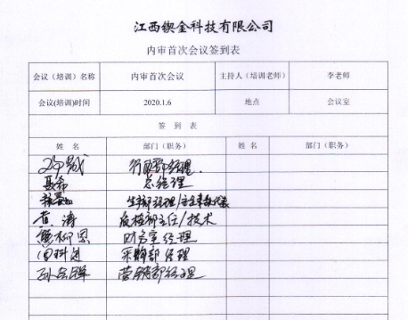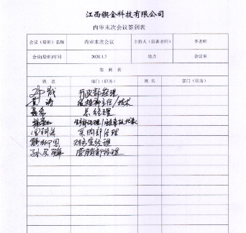 | 合格
不合格和纠正措施 | O10.2 | 保持实施《不符合、纠正和预防措施控制程序QJKJ-CX16-2019》、《事故调查处理控制程序QJKJ-CX17-2019》，对纠正预防措施识别、评审、验证，事故事件报告、调查、处理等作了规定，其内容符合组织实际及标准要求。  对内审中提出不合格项进行了原因分析,并制定、实施了纠正措施，并由内审员对所采取的纠正措施进行了验证，纠正措施有效，管理评审中发现的薄弱环节，分析了原因，采取了纠正措施（参见内审和管理评审审核记录）。  体系运行以来公司按照体系的要求，通过运行控制、加强培训，以及开展管理评审活动等方式采取预防措施，防止不符合/不合格的发生，不符合得到了有效控制，人员质量、环保、安全意识有了明显提高，没有发现潜在的不符合，没有发生重大质量事故和投诉处罚，没有发生环境、职业健康安全事件和投诉处罚。  企业不合格和纠正措施的管理符合标准规定要求。 | 合格

说明：不符合标注N

